2.

USE AdventureWorks2017

GO

SELECT TOP 1000000

c1.first_name,

c2.last_name

FROM dbo.RANDOM c1

CROSS JOIN

dbo.RANDOM c2

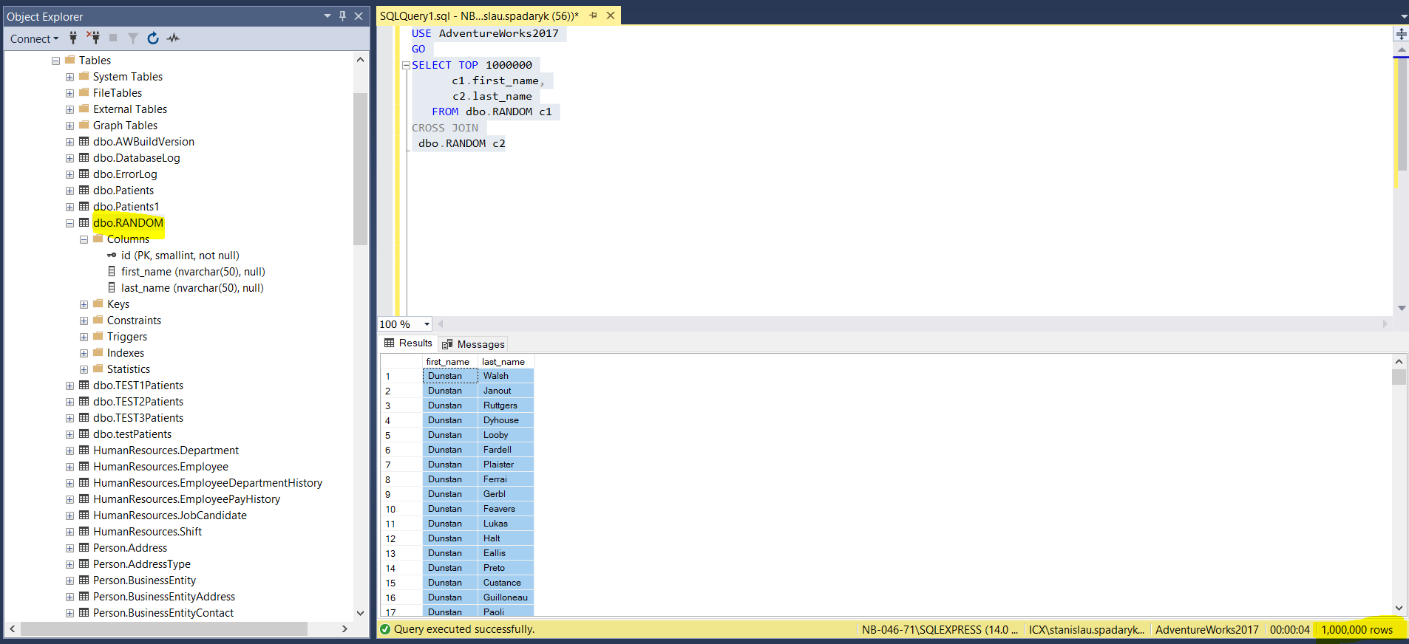

3. Познакомьтесь с [обобщенным табличным выражением WITH](https://docs.microsoft.com/ru-ru/sql/t-sql/queries/with-common-table-expression-transact-sql?view=sql-server-ver15). Когда можем использовать данную структуру? Чем отличается от подзапроса?

Обобщенное табличное выражение или CTE (Common Table Expressions) - это временный результирующий набор данных, к которому можно обращаться в последующих запросах. Для написания обобщённого табличного выражения используется оператор WITH. Выражение с WITH считается «временным», потому что результат не сохраняется где-либо на постоянной основе в схеме базы данных, а действует как временное представление, которое существует только на время выполнения запроса, то есть оно доступно только во время выполнения операторов SELECT, INSERT, UPDATE, DELETE или MERGE. Оно действительно только в том запросе, которому он принадлежит, что позволяет улучшить структуру запроса, не загрязняя глобальное пространство имен. Это предложение может использоваться также в инструкции CREATE VIEW как часть определяющей ее инструкции SELECT. Обобщенные табличные выражения были добавлены в SQL для упрощения сложных длинных запросов, особенно с множественными подзапросами. Их главная задача - улучшение читабельности, простоты написания запросов и их дальнейшей поддержки. Это происходит за счет сокрытия больших и сложных запросов в созданные наименованные выражения, которые потом используются в основном запросе.